Załącznik nr 5 do zapytania ofertowego.
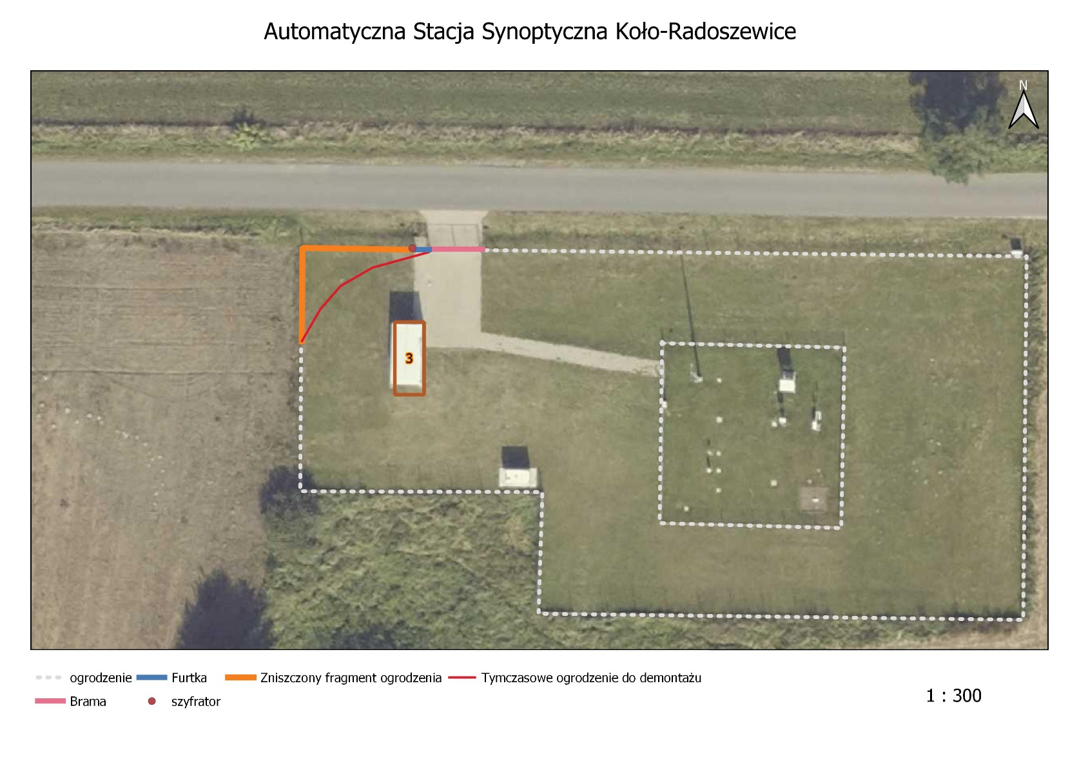
Rysunek 1Lokalizacja ogrodzenia stacji Koło-Radoszewice

